


สรุปผลปฏิบัติราชการ
ประจำเดือน มีนาคม 2567

สารบัญ
เรื่อง | หน้า
งานป้องกันปราบปราม | 1
งานจราจร | 10
งานสืบสวน | 15
งานสอบสวน | 19
งานอำนวยการ | 20
งานชุมชนสัมพันธ์ | 21
โครงการจิตอาสา | 25
โครงการครูตำรวจแดร์ | 28

1. งานป้องกันปราบปราม
ข้อมูลพื้นฐาน
ลำดับ | สถานที่ | จำนวน/แห่ง | หมายเหตุ
1 | สถานศึกษา/โรงเรียน | 42
2 | วัด/ศาสนสถาน | 56
3 | ธนาคาร | 4
4 | ร้านทอง | 4
5 | ร้านสะดวกซื้อ | 8

การออกตรวจจุดเสี่ยง จุดล่อแหลม ธนาคาร ร้านทอง ร้านสะดวกซื้อ เพื่อป้องกันเหตุ
สรุปการปฏิบัติงานของเจ้าหน้าที่สายตรวจ
ตรวจร้านทองในเขตพื้นที่รับผิดชอบ จำนวน 4 แห่ง ( 284 ครั้ง )
ตรวจโรงเรียนในเขตพื้นที่รับผิดชอบ จำนวน 42 แห่ง ( 119 ครั้ง )
ตรวจธนาคารในเขตพื้นที่รับผิดชอบ จำนวน 4 แห่ง ( 284 ครั้ง )
ตรวจร้านสะดวกซื้อ จำนวน 8 แห่ง ( 251 ครั้ง )
ตรวจเยี่ยมประชาชน จำนวน 297 ครั้ง
ตรวจเยี่ยมพนักงานรักษาความปลอดภัย จำนวน 25 ครั้ง
ประชาสัมพันธ์ 18 กลโกง จำนวน 60 ครั้ง

แผนภูมิแสดงการออกตรวจจุดเสี่ยง จุดล่อแหลม ธนาคาร ร้านทอง ร้านสะดวกซื้อ

การตรวจตู้แดง ผ่านระบบ Police 4.0
ระดับสารวัตรขึ้นไป จำนวน 326 ครั้ง
ร้อยเวร 2-0 จำนวน 789 ครั้ง
สายตรวจรถยนต์ จำนวน 789 ครั้ง
สายตรวจรถจักรยานยนต์ จำนวน 2811 ครั้ง
อาสาตำรวจ จำนวน 30 ครั้ง
รวม 4745 ครั้ง

แผนภูมิแสดงการตรวจตู้แดง ผ่านระบบ Police 4.0

ภาพถ่ายแสดงผลการปฏิบัติในรอบเดือน พอสังเขป
การอบรมปล่อยแถวก่อนออกปฏิบัติหน้าที่
ห้วงเวลา | รายละเอียด | ภาพผลการปฏิบัติ
08.01-20.00 น. | พ.ต.อ.พฤทธิ์ บุญปก ผกก.ป.สภ.ขุนหาญ พร้อม ร.ต.อ.เฉลิมชัย ดวนใหญ่ รอง สวป.สภ.ขุนหาญ (ร้อยเวร ๒-๐) ปล่อยแถวสายตรวจรถยนต์, สายตรวจรถจักรยานยนต์ ผลัด (๐๘.๐1-๒๐.๐๐ น.) ชี้แจงข้อราชการในการปฏิบัติหน้าที่ ตรวจความพร้อมในการปฏิบัติหน้าที่, ตรวจเครื่องแบบการแต่งกาย, ตรวจอาวุธประจำกาย, เครื่องพันธาการ, ตรวจเสื้อเกราะกันกระสุน และฝึกทบทวนยุทธวิธี (ปืนไฟฟ้า, ไม้ง่าม) พร้อมปฏิบัติหน้าที่ เหตุการณ์ทั่วไปปกติ | 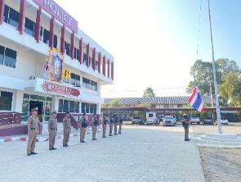
08.01-20.00 น. | ร.ต.อ.ธราวัฒน์ เครือมา รอง สวป.สภ.ขุนหาญ (ร้อยเวร ๒-๐) ปล่อยแถวสายตรวจรถยนต์, สายตรวจรถจักรยานยนต์ ผลัด (๐๘.๐1-๒๐.๐๐ น.) ชี้แจงข้อราชการในการปฏิบัติหน้าที่ ตรวจความพร้อมในการปฏิบัติหน้าที่, ตรวจเครื่องแบบการแต่งกาย, ตรวจอาวุธประจำกาย, เครื่องพันธาการ, ตรวจเสื้อเกราะกันกระสุน และฝึกทบทวนยุทธวิธี (ปืนไฟฟ้า, ไม้ง่าม) พร้อมปฏิบัติหน้าที่ เหตุการณ์ทั่วไปปกติ | 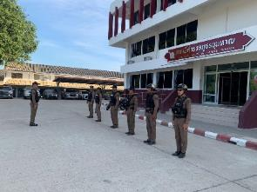
20.01-08.00 น. | ร.ต.อ.สมัย พิทักษ์ รอง สวป.สภ.ขุนหาญ (ร้อยเวร ๒-๐) ปล่อยแถวสายตรวจรถยนต์, สายตรวจรถจักรยานยนต์ ผลัด (20.๐1-08.๐๐ น.) ชี้แจงข้อราชการในการปฏิบัติหน้าที่ ตรวจความพร้อมในการปฏิบัติหน้าที่, ตรวจเครื่องแบบการแต่งกาย, ตรวจอาวุธประจำกาย, เครื่องพันธาการ, ตรวจเสื้อเกราะกันกระสุน และฝึกทบทวนยุทธวิธี (ปืนไฟฟ้า, ไม้ง่าม) พร้อมปฏิบัติหน้าที่ เหตุการณ์ทั่วไปปกติ | 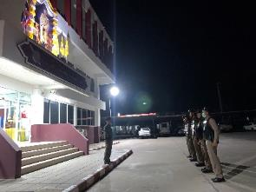

การออกตรวจ
ห้วงเวลา | รายละเอียด | ภาพผลการปฏิบัติ
08.01-20.00 น. | พ.ต.ท.นิสิทธิ์ พิมวัน รอง ผกก.ป.สภ.ขุนหาญ ออกตรวจจุดเสี่ยงจุดล่อแหลมในเขตพื้นที่รับผิดชอบ เหตุการณ์ทั่วไปปกติ | 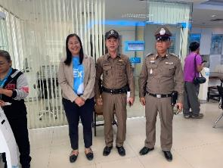
08.01-20.00 น. | ร.ต.อ.ธราวัฒน์ เครือมา รอง สวป.สภ.ขุนหาญ ปฏิบัติหน้าที่ร้อยเวร ๒-๐ พร้อมสายตรวจรถยนต์ ออกตรวจในเขตพื้นที่รับผิดชอบ ป้องกันเหตุอาชญากรรม เหตุการณ์ทั่วไปปกติ | 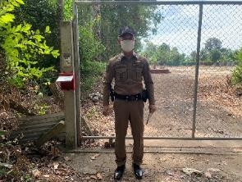
08.01-20.00 น. | ด.ต.ชูกิจ แก้วแสง ผบ.หมู่(ป.) ฯ พร้อม ส.ต.ต.อภินันท์ สุขช่วย ผบ.หมู่(ป.) ฯ ปฏิบัติหน้าที่สายตรวจรถจักรยานยนต์ ออกตรวจในเขตพื้นที่รับผิดชอบ ป้องกันเหตุอาชญากรรม เหตุการณ์ทั่วไปปกติ | 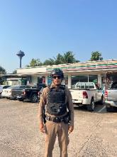
20.01-08.00 น. | ร.ต.อ.สมัย พิทักษ์ รอง สวป.สภ.ขุนหาญ ปฏิบัติหน้าที่ร้อยเวร ๒-๐ พร้อมสายตรวจรถยนต์ ออกตรวจในเขตพื้นที่รับผิดชอบ ป้องกันเหตุอาชญากรรม เหตุการณ์ทั่วไปปกติ | 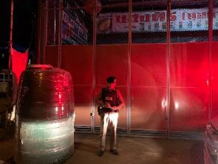
20.01-08.00 น. | ด.ต.ชูกิจ แก้วแสง ผบ.หมู่(ป.) สภ.ขุนหาญ พร้อม ส.ต.ต.อภินันท์ สุขช่วย ผบ.หมู่(ป.) สภ.ขุนหาญ ปฏิบัติหน้าที่สายตรวจรถจักรยานยนต์ ออกตรวจในเขตพื้นที่รับผิดชอบ ป้องกันเหตุอาชญากรรม เหตุการณ์ทั่วไปปกติ | 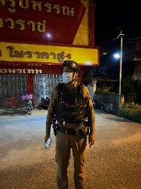

การออกระงับเหตุ
ห้วงเวลา | รายละเอียด | ภาพผลการปฏิบัติ
08.01-20.00 น. | ได้รับแจ้งจากศูนย์วิทยุ 191 ตำรวจภูธรจังหวัดศรีสะเกษ เหตุจิตเวชอาละวาด ร.ต.อ.ธราวัฒน์ เครือมา รอง สวป.สภ.ขุนหาญ ปฏิบัติหน้าที่ร้อยเวร ๒-๐ พร้อมสายตรวจรถยนต์ ว.4 ตรวจสอบ ว.15 ผู้ก่อเหตุ เกลี้ยกล่อมให้สงบสติอารมณ์ แจ้งปิดเหตุ | 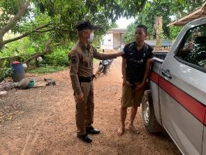
08.01-20.00 น. | ได้รับแจ้งจากศูนย์วิทยุ 191 ตำรวจภูธรจังหวัดศรีสะเกษ เหตุจิตเวชอาละวาด สายตรวจรถจักรยานยนต์ ว.4 ตรวจสอบ ว.15 ผู้ก่อเหตุ นำตัวส่ง รพ.ขุนหาญ เพื่อรักษาต่อไป แจ้งปิดเหตุ | 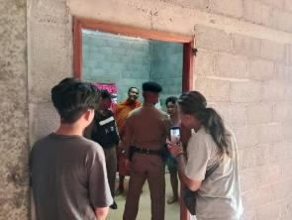
08.01-20.00 น. | ได้รับแจ้งจากศูนย์วิทยุ 191 ตำรวจภูธรจังหวัดศรีสะเกษ เหตุเมาสุราประพฤติตนวุ่นวาย สายตรวจรถจักรยานยนต์ ว.4 ตรวจสอบ ไม่ ว.15 ผู้ก่อเหตุ สอบถามผู้แจ้ง แจ้งว่าได้หลบหนีไปก่อนเจ้าหน้าที่มาถึง แจ้งปิดเหตุ | 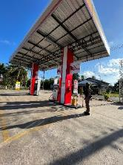
20.01-08.00 น. | ได้รับแจ้งจากศูนย์วิทยุ 191 ตำรวจภูธรจังหวัดศรีสะเกษ เหตุเปิดเพลงดังรบกวนผู้อื่น สายตรวจรถจักรยานยนต์ ว.4 ตรวจสอบ ว.15 ผู้ก่อเหตุ แจ้งให้งดใช้เสียง แจ้งปิดเหตุ | 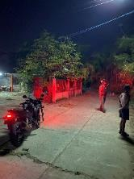

ออกตรวจร่วมกับหน่วยงานอื่นและการรักษาความปลอดภัยงานมหรสพ
ห้วงเวลา | รายละเอียด | ภาพผลการปฏิบัติ
08.01-20.00 น. | ร.ต.อ.ธราวัฒน์ เครือมา รอง สวป.สภ.ขุนหาญ สายตรวจรถยนต์ พร้อมเจ้าหน้าที่ฝ่ายปกครองร่วมตรวจสถานที่เสียงในชุมชน เหตุการณ์ทั่วไปปกติ | 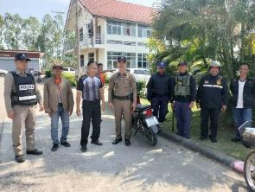
20.01-08.00 น. | สายตรวจรถยนต์ ว.4 รักษาความสงบเรียบร้อยงานเข้าค่ายลูกเสื้อในเขตพื้นที่รับผิดชอบ เหตุการณ์ทั่วไปปกติ | 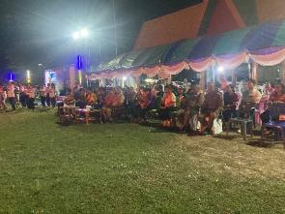

ออกตรวจท้องถนนเพื่อป้องกันการแข่งรถในทาง
ห้วงเวลา | รายละเอียด | ภาพผลการปฏิบัติ
08.01-20.00 น. | ร.ต.อ.ธราวัฒน์ เครือมา รอง สวป.สภ.ขุนหาญ ปฏิบัติหน้าที่ร้อยเวร ๒-๐ พร้อมสายตรวจรถยนต์ ว.4 ถนนเส้น 2111 ขุนหาญ-หัวช้าง ทางกลับรถบ้านโนนสว่าง ต.สิ อ.ขุนหาญ จ.ศรีสะเกษ ตามมาตรการป้องกันปราบปรามการแข่งรถในทางที่ก่อให้เกิดความเดือดร้อนรำคาญ และความผิดอื่นที่เกี่ยวข้อง เพื่อกวดขันจับกุมและป้องกันการแข่งรถในทางสาธารณะ เหตุการณ์ทั่วไปปกติ | 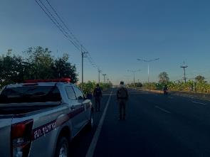
20.01-08.00 น. | ด.ต.ชูกิจ แก้วแสง ผบ.หมู่(ป.) สภ.ขุนหาญ พร้อม ส.ต.ต.อภินันท์ สุขช่วย ผบ.หมู่(ป.) สภ.ขุนหาญ ปฏิบัติหน้าที่สายตรวจ รถจักรยานยนต์ ว.4 ถนนเส้น 2111 ขุนหาญ-หัวช้าง แยกบ้านโนนสว่าง ต.สิ อ.ขุนหาญ จ.ศรีสะเกษ ตามมาตรการป้องกันปราบปรามการแข่งรถในทางที่ก่อให้เกิดความเดือดร้อนรำคาญ และความผิดอื่นที่เกี่ยวข้อง เพื่อกวดขันจับกุมและป้องกันการแข่งรถในทางสาธารณะ เหตุการณ์ทั่วไปปกติ | 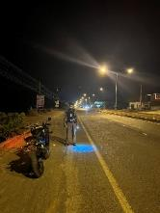
20.01-08.00 น. | ส.ต.ท.ภูวศาสตร์ มงคลธนกิตติ์ ผบ.หมู่(ป.) สภ.ขุนหาญ พร้อม ส.ต.ต.สุทธิชัย ดาราคำ ผบ.หมู่(ป.) สภ.ขุนหาญ ปฏิบัติหน้าที่สายตรวจรถจักรยานยนต์ ว.4 ถนนเส้น 2127 ขุนหาญ-สำโรงเกียรติ หน้ามณฑาห้องเช่า ต.สิ อ.ขุนหาญ จ.ศรีสะเกษ ตามมาตรการป้องกันปราบปรามการแข่งรถในทางที่ก่อให้เกิดความเดือดร้อนรำคาญ และความผิดอื่นที่เกี่ยวข้อง เพื่อกวดขันจับกุมและป้องกันการแข่งรถในทางสาธารณะ เหตุการณ์ทั่วไปปกติ | 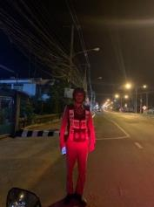

ออกตรวจเยี่ยมประชาชน
ห้วงเวลา | รายละเอียด | ภาพผลการปฏิบัติ
08.01-20.00 น. | ร.ต.อ.ธราวัฒน์ เครือมา รอง สวป.สภ.ขุนหาญ ปฏิบัติหน้าที่ร้อยเวร ๒-๐ พร้อมสายตรวจรถยนต์ ออกตรวจเยี่ยมประชาชน เพื่อพบปะ พูดคุย สอบถามความเป็นอยู่ ในเขตพื้นที่รับผิดชอบ เหตุการณ์ทั่วไปปกติ | 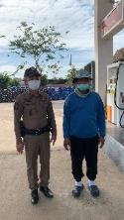
08.01-20.00 น. | ร.ต.ท.ปริมาณ แก้วนรา รอง สว(ป.) สภ.ขุนหาญ ปฏิบัติหน้าที่ร้อยเวร ๒-๐ พร้อมสายตรวจรถยนต์ ออกตรวจเยี่ยมประชาชน เพื่อพบปะ พูดคุย สอบถามความเป็นอยู่ ในเขตพื้นที่รับผิดชอบ เหตุการณ์ทั่วไปปกติ | 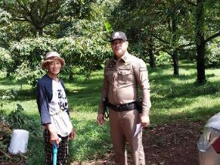
08.01-20.00 น. | ร.ต.ต.ไพจิตร บัวพันธ์ รอง สว(ป.) สภ.ขุนหาญ ปฏิบัติหน้าที่ร้อยเวร ๒-๐ พร้อมสายตรวจรถยนต์ ออกตรวจเยี่ยมประชาชน เพื่อพบปะ พูดคุย สอบถามความเป็นอยู่ ในเขตพื้นที่รับผิดชอบ เหตุการณ์ทั่วไปปกติ | 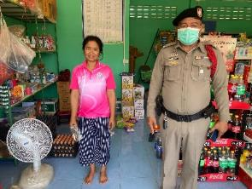

ออกประชาสัมพันธ์ 18 กลโกง
ห้วงเวลา | รายละเอียด | ภาพผลการปฏิบัติ
08.01-20.00 น. | ร.ต.อ.ธราวัฒน์ เครือมา รอง สวป.สภ.ขุนหาญ ปฏิบัติหน้าที่ร้อยเวร ๒-๐ พร้อมสายตรวจรถยนต์ ออกประชาสัมพันธ์ 18 กลโลง เพื่อป้องกันอาชญากรรมทางเทคโนโลยี ในเขตพื้นที่รับผิดชอบ เหตุการณ์ทั่วไปปกติ | 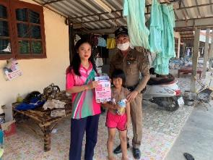
08.01-20.00 น. | ร.ต.อ.เฉลิมชัย ดวนใหญ่ รอง สวป.สภ.ขุนหาญ ปฏิบัติหน้าที่ร้อยเวร ๒-๐ พร้อมสายตรวจรถยนต์ ออกประชาสัมพันธ์ 18 กลโลง เพื่อป้องกันอาชญากรรมทางเทคโนโลยี ในเขตพื้นที่รับผิดชอบ เหตุการณ์ทั่วไปปกติ | 
08.01-20.00 น. | จ.ส.ต.สมภพ นิลสุข ผบ.หมู่(ป.) สภ.ขุนหาญ พร้อม ส.ต.ต.สุทธิชัย ดาราคำ ผบ.หมู่(ป.) สภ.ขุนหาญ ปฏิบัติหน้าที่สายตรวจรถจักรยานยนต์ ออกประชาสัมพันธ์ 18 กลโลง เพื่อป้องกันอาชญากรรมทางเทคโนโลยี ในเขตพื้นที่รับผิดชอบ เหตุการณ์ทั่วไปปกติ | 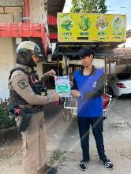
08.01-20.00 น. | ด.ต.ชูกิจ แก้วแสง ผบ.หมู่(ป.) สภ.ขุนหาญ พร้อม ส.ต.ต.อภินันท์ สุขช่วย แสง ผบ.หมู่(ป.) สภ.ขุนหาญ ปฏิบัติหน้าที่สายตรวจรถจักรยานยนต์ ออกประชาสัมพันธ์ 18 กลโลง เพื่อป้องกันอาชญากรรมทางเทคโนโลยี ในเขตพื้นที่รับผิดชอบ เหตุการณ์ทั่วไปปกติ | 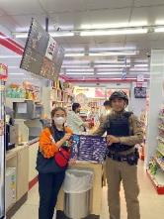

2. งานจราจร
เมื่อวันที่ 22 มีนาคม 2567 เวลา 09.00 น. ร.ต.อ.พฒน จงดี รอง สว.จร.สภ.ขุนหาญ ร้อยเวร 6-0 พร้อมด้วยสายตรวจจราจร เป็นวิทายากรให้ความรู้กฎหมายจราจร การป้องกันลดอุบัติเหตุ และการใช้รถ ใช้ถนน ให้กับโรงเรียนผู้สูงอายุเทศบาลสิ อ.ขุนหาญ จว.ศรีสะเกษ ตามโครงการป้องกันและลดอุบัติเหตุเหตุทางถนน

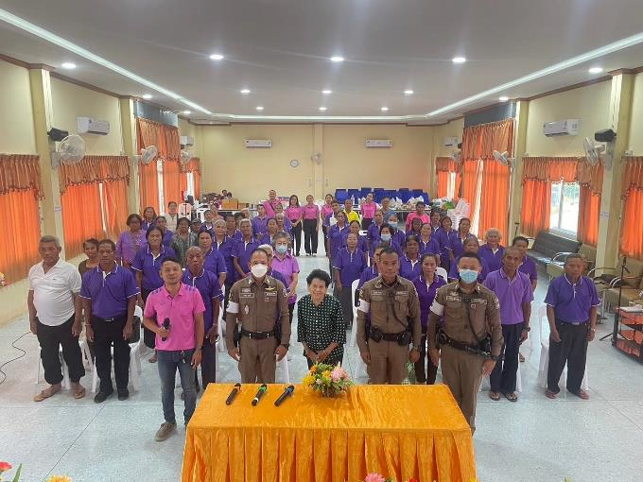

เมื่อวันที่ 27 มีนาคม 2567 เวลาประมาณ 18.30 น. ร.ต.อ.พฒน จงดี รอง สว.จร.สภ.ขุนหาญ ร้อยเวร 6-0 พร้อมด้วยสายตรวจจราจร อำนวยความสะดวกการจราจรในเขตพื้นที่รับผิดชอบ ได้รับแจ้งว่ามีรถยนต์น้ำมันหมดอยู่บริเวณวงกลมอำเภอขุนหาญ จึงได้ให้ความช่วยเหลือ ทำให้รถคันดังกล่าวใช้งานได้ตามปกติและสามารถเดินทางต่อไปได้ ตามโครงการ “สุภาพบุรุษจราจร ประชาชนสัญจรปลอดภัย”
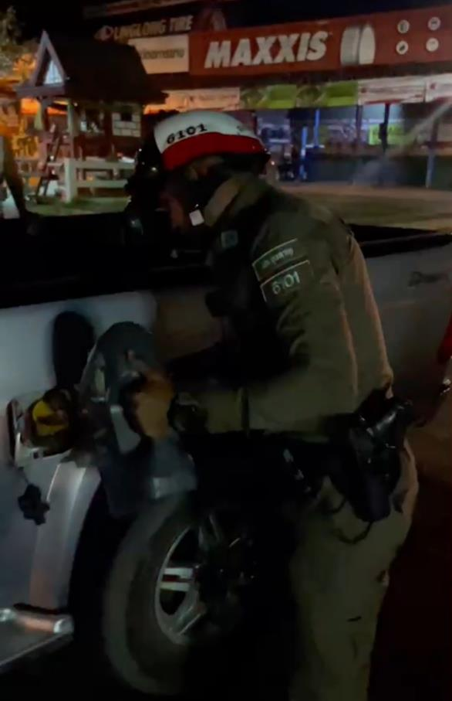

วันที่ 1-31 มีนาคม 2567 ร.ต.อ.เอก ปัญญา รอง สว.จร.สภ.ขุนหาญ,ร.ต.อ.พฒน จงดี รอง สว.จร.สภ.ขุนหาญ พร้อมด้วยสายตรวจจราจร สภ.ขุนหาญ ได้มีการอำนวยความสะดวกด้านการจราจร
อำนวยความสะดวกการจราจรในเขตเทศบาลอำเภอขุนหาญ ต.สิ อ.ขุนหาญ จว.ศรีสะเกษ
-​ ถนนหน้าตลาดสดเทศบาลตำบลขุนหาญ
-​ หน้า ร.ร.อนุบาลขุนหาญ
ผลการปฏิบัติ การจราจรคล่องตัว เหตุการณ์ทั่วไปปกติ
เจ้าหน้าที่ตำรวจจราจรได้มีการอำนวยความสะดวกด้านการจราจร และดูแลความปลอดภัยของประชาชน หน้าสถานศึกษาและจุดบริการต่าง ๆ จำนวน 10 ครั้ง

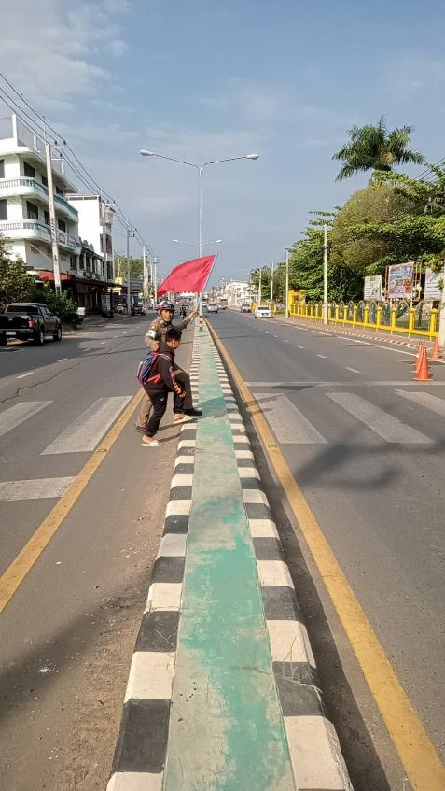

รายงานผลการจับกุมเปรียบเทียบ ปีงบประมาณ 2566-2567
ประจำเดือน มีนาคม 2567
ความผิด/ข้อหา | เดือน/ปี
ความผิด/ข้อหา | มี.ค.67
ความผิด/ข้อหา | 66 | 67
พ.ร.บ.จราจรทางบก
-ไม่สวมหมวกนิรภัย | - | 60
-ไม่คาดเข็มขัดนิรภัย | - | 11
-รถย้อนศร | - | -
-ใช้โทรศัพท์มือถือ | - | -
-ขับรถเร็ว | - | -
-ฝ่าฝืนเครื่องหมายจราจร | - | -
-จอดรถบนทางข้าม(ม้าลาย) | - | -
-เมาขับ | - | 2
พ.ร.บ.รถยนต์
-ไม่มีใบขับขี่ | 2 | 143
-มอเตอร์ไซด์ไม่ปลอดภัย | 5 | -
พ.ร.บ.คุ้มครองผู้ประสบภัยจากรถ | - | -
พ.ร.บ.อื่นๆ | - | -
รวม | 7 | 214

สรุปผลการปฏิบัติงานจราจร ระยะเวลาตั้งวันที่ ๑ – 31 มีนาคม ๒๕๖7
1. รปภ./อำนวยความสะดวก ครู นักเรียน 10 ครั้ง
2. การตั้งจุดตรวจ จุดสกัด 30 ครั้ง
3. มีการตรวจค้น บุคคล ยานพาหนะต้องสงสัยตามข้อสั่งการของ ผบช.
เช่น จยย.พ่วงข้าง รถบรรทุกน้ำยาง รถบรรทุกสิ่งของปิดทึบ ฯลฯ 5 ครั้ง
4. มีการออกตรวจสอบเส้นทางสายหลัก สายรอง 40 ครั้ง
5. การกวดขันวินัยจราจรในพื้นที่ 25 ครั้ง
6. ตรวจเยี่ยมหน่วยงานราชการ ออกตรวจตู้แดงในเขตตรวจ - ครั้ง
7. การเข้าระงับเหตุ เช่น อุบัติเหตุ ข้อขัดข้อง ทะเลาะวิวาท ฯลฯ - ครั้ง
8. ออกประชาสัมพันธ์ ผู้ประกอบการร้าน เพื่อแสวงหาความร่วมมือจากประชาชน 20 ครั้ง
9. อุบัติเหตุที่เกิดขึ้นในพื้นที่ 5 ครั้ง
10. รปภ. บุคคลสำคัญ / VIP - ครั้ง
11. อำนวยความสะดวกการจราจรตลาดนัด / พื้นที่จัดงานต่างๆ 5 ครั้ง

3. งานสอบสวน
3.1 เปรียบเทียบสถิติคดีอาญา ย้อนหลัง 3 ปี

แผนภูมิสถิติคดีอาญาย้อนหลัง 3 ปี (2565-2567)
ปี พ.ศ.2565 คดีอาญาเกิด จำนวน 821 คดี
ปี พ.ศ.2566 คดีอาญาเกิด จำนวน 378 คดี
ปี พ.ศ.2567 คดีอาญาเกิด จำนวน 106 คดี
3.2 สถิติคดีอาญา 4 กลุ่ม ประจำเดือนมีนาคม 2567

แผนภูมิสถิติคดีอาญา 4 กลุ่ม ประจำเดือน มีนาคม 2567
คดีอาญาเกิดขึ้น 19 คดี จับกุม 19 ราย ผู้ต้องหา 27 คน
กลุ่มที่ 1 เกิด 2 ราย จับ 2 ราย ผู้ต้องหา 2 คน
กลุ่มที่ 2 เกิด 3 ราย จับ 3 ราย ผู้ต้องหา 6 คน
กลุ่มที่ 3 ไม่มีเกิดแต่อย่างใด
กลุ่มที่ 4 เกิด 17 ราย จับ 17 ราย ผู้ต้องหา 19 คน

3.3 สถิติคดีอาญา 4 กลุ่ม ประจำปี 2566(1 มกราคม 2567-31 มีนาคม 2567)

สรุป สถิติคดีอาญา 4 กลุ่ม ปี 2567
คดีอาญาเกิด 106 คดี จับ 105 คดี ผู้ต้องหา 145 คน
กลุ่มที่ 1 ฐานความผิดเกี่ยวกับชีวิต ร่างกายและเพศ เกิดขึ้น 2 คดี
พยายามฆ่า เกิด 1 ราย จับ 1 ราย ผู้ต้องหา 1 คน
ข่มขืนกระทำชำเรา เกิด 1 ราย จับ 1 ราย ผู้ต้องหา 1 คน
กลุ่มที่ 2 ฐานความผิดเกี่ยวกับทรัพย์ เกิดขึ้น 10 คดี
ลักทรัพย์ เกิด 5 ราย จับ 5 ราย ผู้ต้องหา 7 คน
ยักยอกทรัพย์ เกิด 1 ราย จับ 1 ราย ผู้ต้องหา 1 คน
ทำให้เสียทรัพย์ เกิด 1 ราย จับ 1 ราย ผู้ต้องหา 1 คน
อื่นๆ เกิด 3 ราย จับ 3 ราย ผู้ต้องหา 4 คน
กลุ่มที่ 3 ฐานความผิดพิเศษ เกิดขึ้น 2 คดี
พ.ร.บ.ป่าสงวนแห่งชาติ เกิด 1 ราย จับ - ราย ผู้ต้องหา - คน
พ.ร.บ.ศุลากร เกิด 1 ราย จับ 1 ราย ผู้ต้องหา 4 คน
กลุ่มที่ 4 ฐานความผิดที่รัฐเป็นผู้เสียหาย เกิดขึ้น 113 คดี
พ.ร.บ.ยาเสพติด เกิด 88 ราย จับ 88 ราย ผู้ต้องหา 92 คน
พ.ร.บ.อาวุธปืนฯ เกิด 8 ราย จับ 8 ราย ผู้ต้องหา 8 คน
พ.ร.บ.การพนันฯ เกิด 14 ราย จับ 14 ราย ผู้ต้องหา 26 คน
พ.ร.บ.ควบคุมเครื่องดื่มแอลกอฮอล์ เกิด 3 ราย จับ 3 ราย ผู้ต้องหา 3 คน

3.4 เปรียบเทียบคดีอาญา 4 กลุ่ม เดือน กุมภาพันธ์ 2566 กับเดือน กุมภาพันธ์ 2567

แผนภูมิเปรียบเทียบสถิติคดีอาญา 4 กลุ่ม ประจำเดือน กุมภาพันธ์ 2566 กับ เดือน มีนาคม 2567
เดือน กุมภาพันธ์ 2566 | เดือน มีนาคม 2567
คดีอาญา เกิดขึ้น 12 ราย จับกุม 12 ราย ผู้ต้องหา 23 คน | คดีอาญา เกิดขึ้น 19 ราย จับกุม 19 ราย ผู้ต้องหา 27 คน
กลุ่มที่ 1 ไม่มีเกิดแต่อย่างใด | กลุ่มที่ 1 พยายามฆ่า 1 คดี จับ 1 คดี ผู้ต้องหา 1 คน  ข่มขืนฯ 1 คดี จับ 1 คดี ผู้ต้องหา 1 คน
กลุ่มที่ 2 ลักทรัพย์ 2 คดี จับ 2 คดี ผู้ต้องหา 2 คน  รับของโจร 1 คดี จับ 1 คดี ผู้ต้องหา 1 คน | กลุ่มที่ 2 ลักทรัพย์ 2 คดี จับ 2 คดี ผู้ต้องหา 4 คน  อื่นๆ 1 คดี จับ 1 คดี ผู้ต้องหา 2 คน
กลุ่มที่ 3 ไม่มีเกิดแต่อย่างใด | กลุ่มที่ 3 ไม่มีเกิดแต่อย่างใด
กลุ่มที่ 4 พ.ร.บ.ยาเสพติด 8 คดี ผู้ต้องหา 11 คน  พ.ร.บ.อาวุธปืน 2 คดี ผู้ต้องหา 2 คน  พ.ร.บ.การพนัน 2 คดี ผู้ต้องหา 7 คน | กลุ่มที่ 4 พ.ร.บ.ยาเสพติด 14 คดี ผู้ต้องหา 16 คน  พ.ร.บ.อาวุธปืน 1 คดี ผู้ต้องหา 1 คน  พ.ร.บ.ควบคุมเครื่องดื่มแอลกอฮอล์ 2 คดี ผู้ต้องหา 2 คน

3.5 สำนวนอยู่ระหว่างการสอบสวน
3.5.1 เลขคดีสุดท้าย
3.5.1.1 คดีอาญา 106/2567 (อยู่ระหว่างสอบสวน 7 คดี)
3.5.1.2 คดีจราจร 3/2567 (อยู่ระหว่างสอบสวน - คดี)
3.5.1.3 คดีชันสูตร 13/2567 (อยู่ระหว่างสอบสวน - คดี)
3.5.1.2 คดีอุกฉกรรจ์ -/2567 (อยู่ระหว่างสอบสวน - คดี)
3.5.2 สำนวนระหว่างดำเนินการ จำนวน 7 คดี
4. งานสืบสวน
ช่วงวันที่ 1 ถึง 31 มีนาคม 2567 ได้มีการจับกุมตัวผู้ต้องหาตามหมายจับ 3 ราย ผู้ต้องหา 3 คน ได้มีการจับกุมตัวผู้ต้องหา ในข้อหา
“มียาเสพติดให้โทษประเภท 1 (เมทแอมเฟตามีน) ไว้ในครอบครองเพื่อจำหน่ายโดยผิดกฎหมาย กระทำเพื่อการค้า อันก่อให้เกิดการแพร่กระจายในกลุ่มประชาชน” จำนวน 4 ราย 4 คน
“มียาเสพติดให้โทษประเภท 1 (เมทแอมเฟตามีน) ไว้ในครอบครองโดยผิดกฎหมาย” จำนวน 1 ราย 1 คน
“เสพยาเสพติดให้โทษประเภท 1 (เมทแอมเฟตามีน) โดยผิดกฎหมาย” จำนวน 4 ราย 4 คน
“มีอาวุธปืนไว้ในครอบครองโดยมิได้รับอนุญาตจากนายทะเบียนท้องที่” จำนวน 1 ราย 1 คน
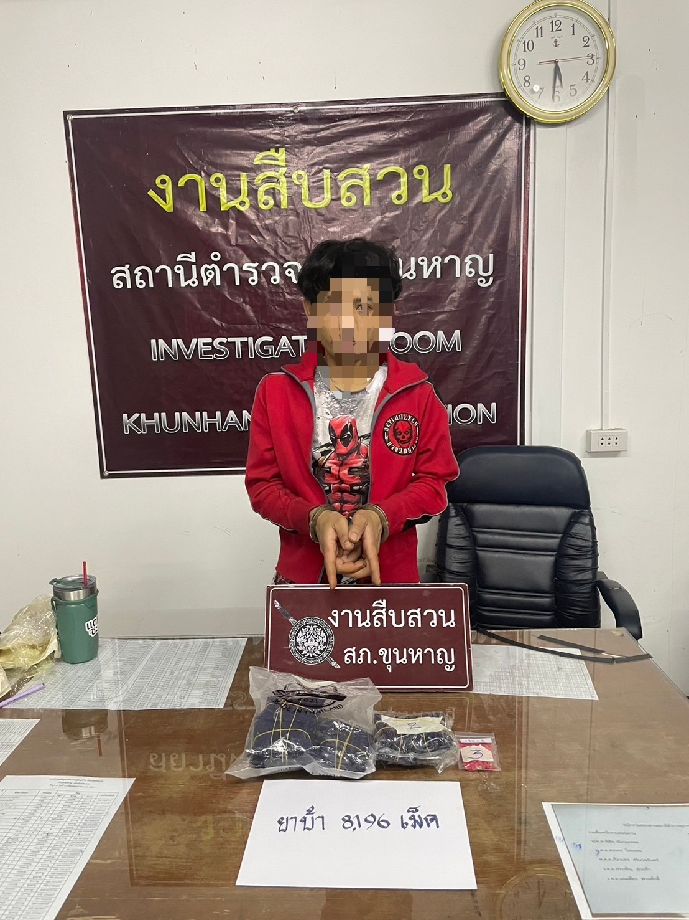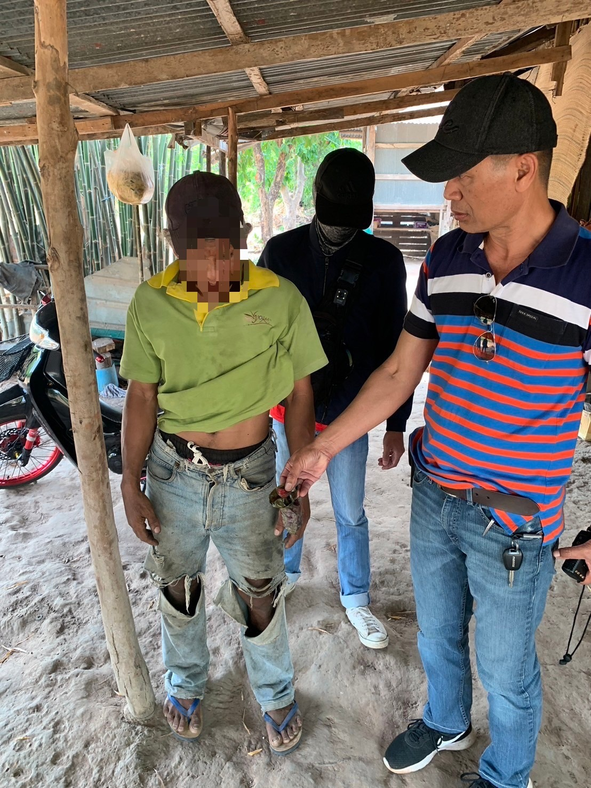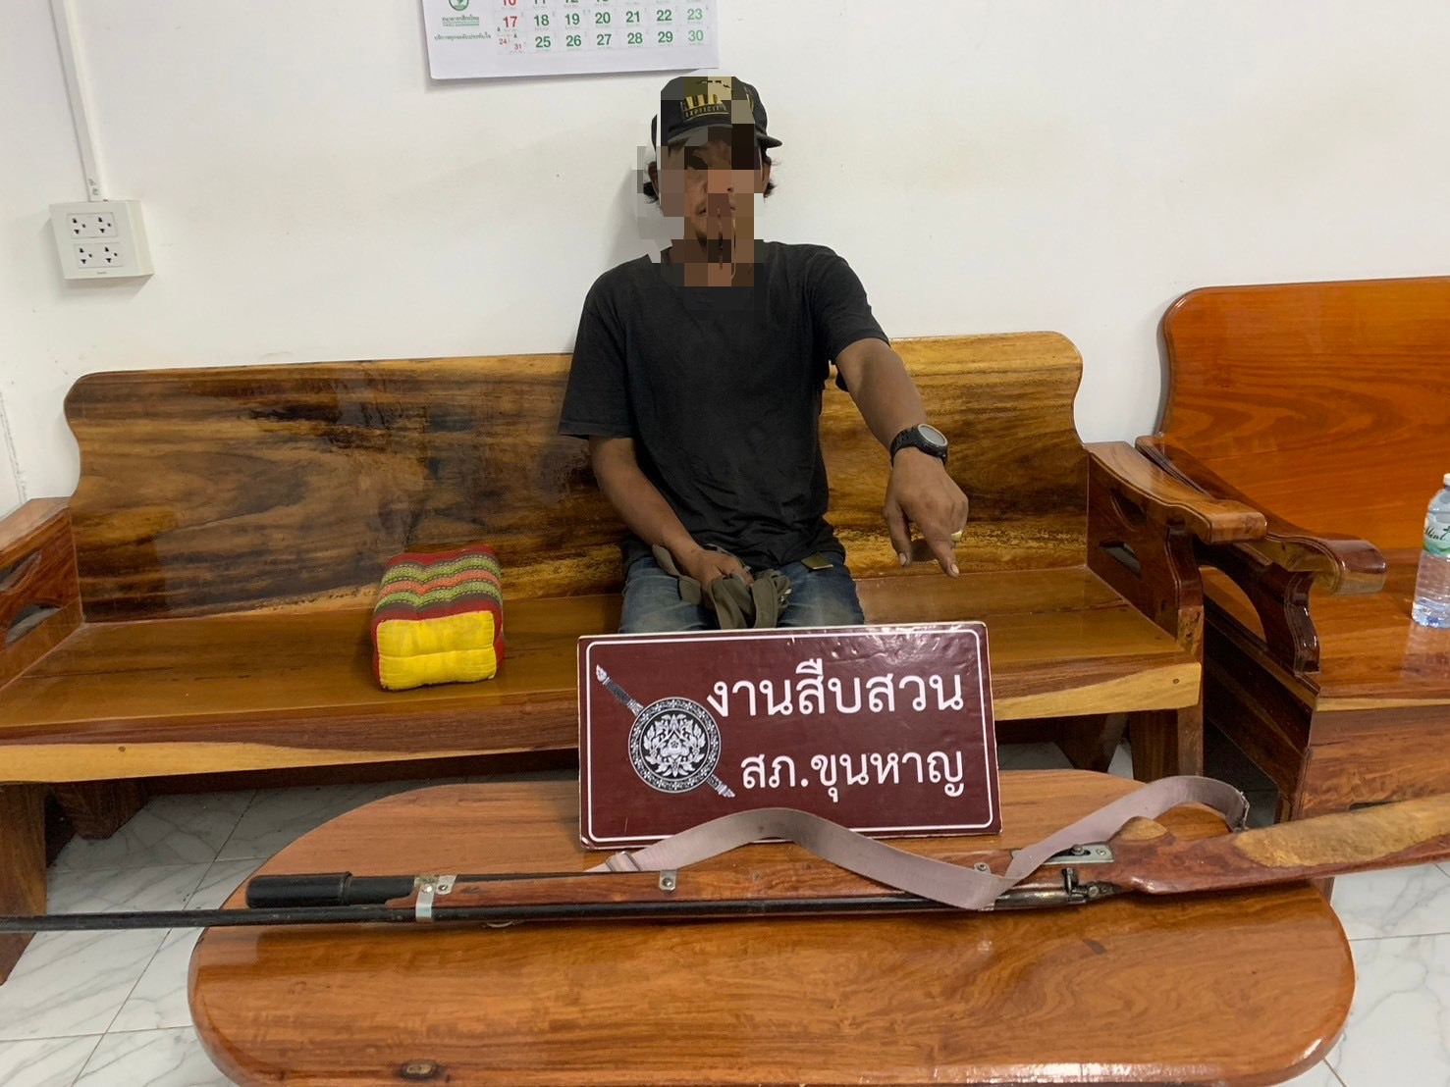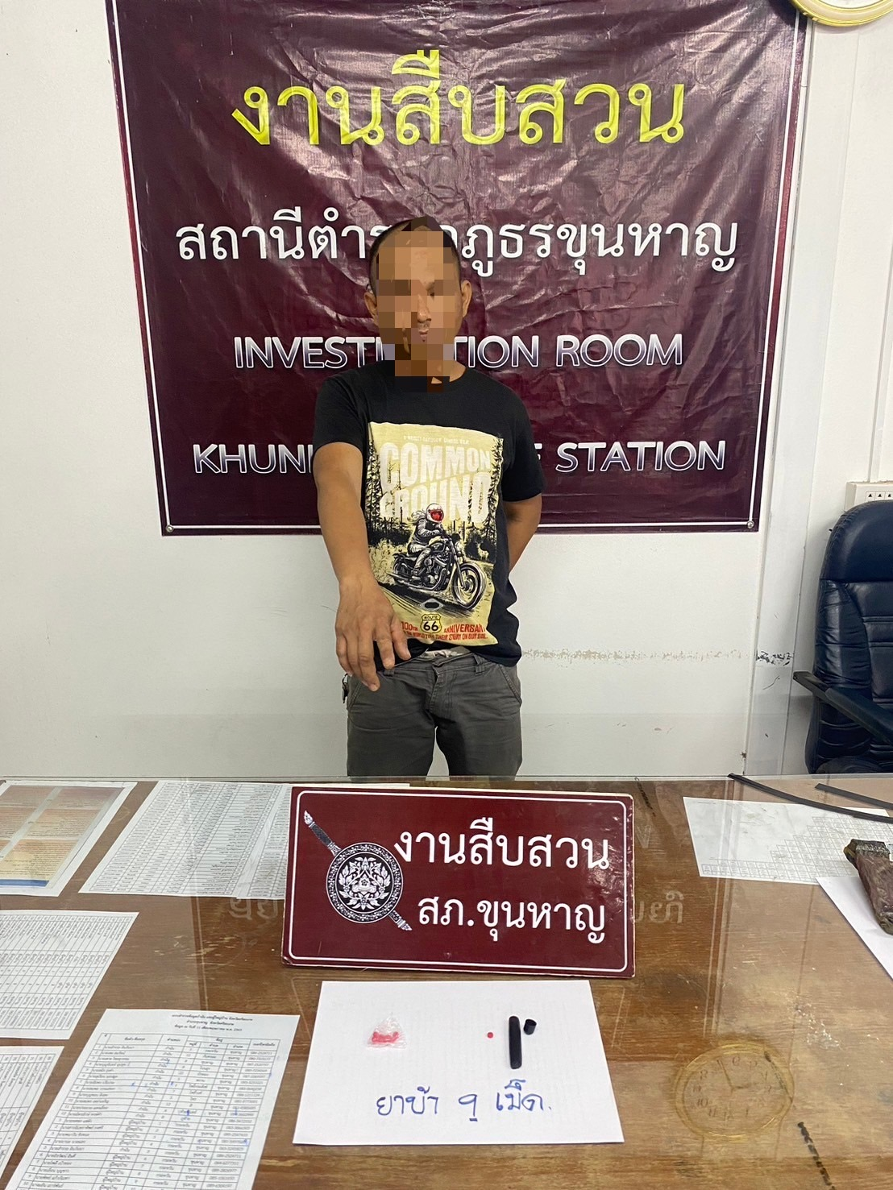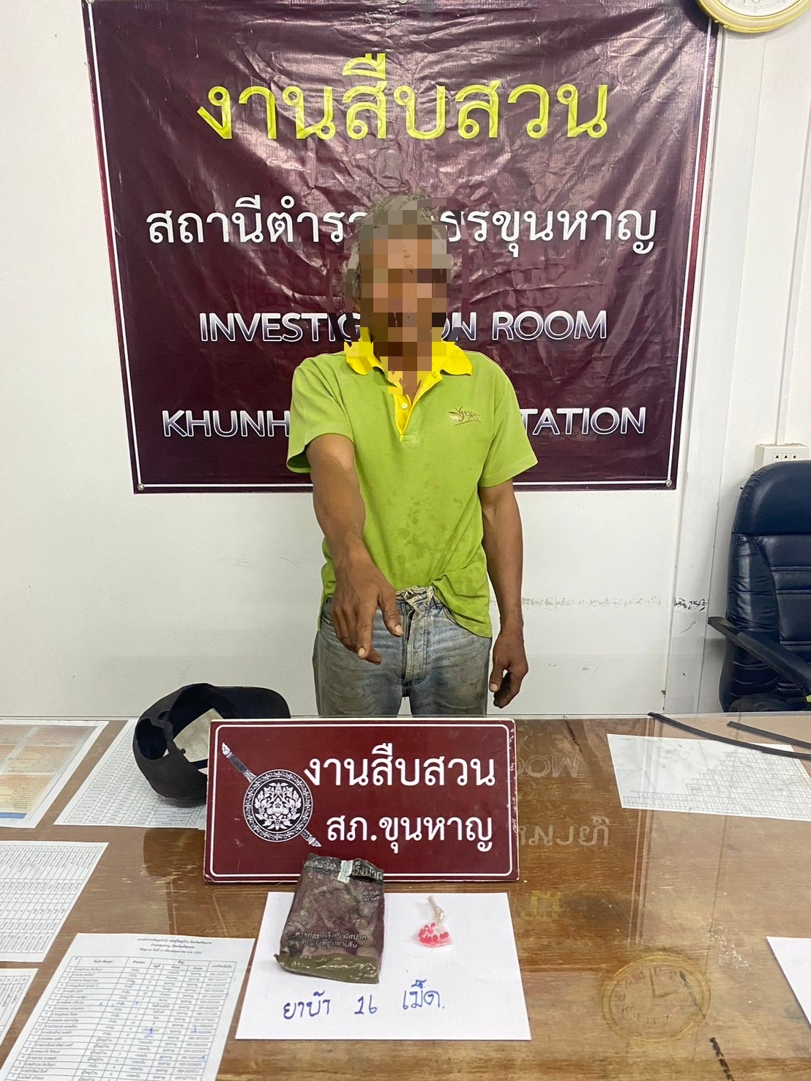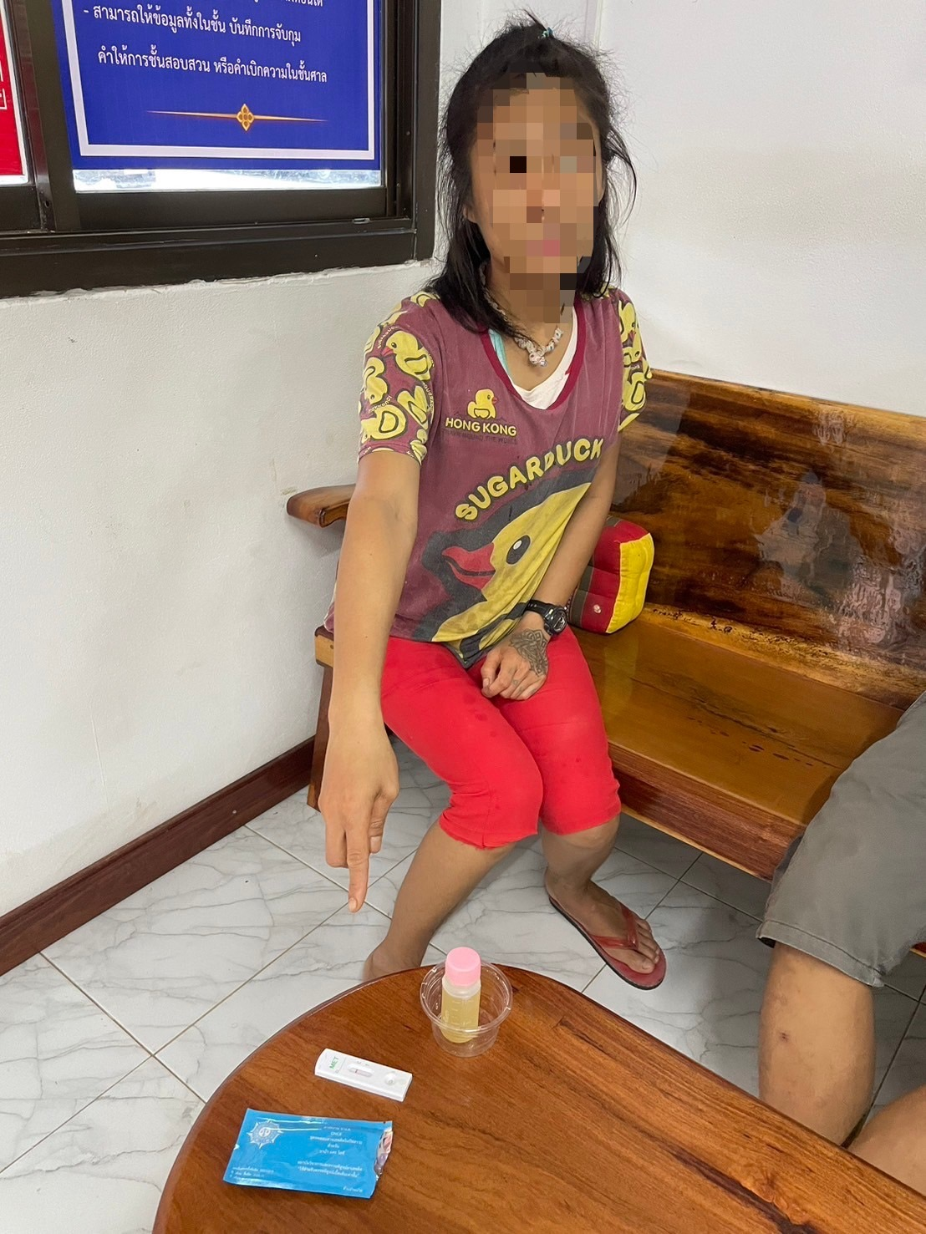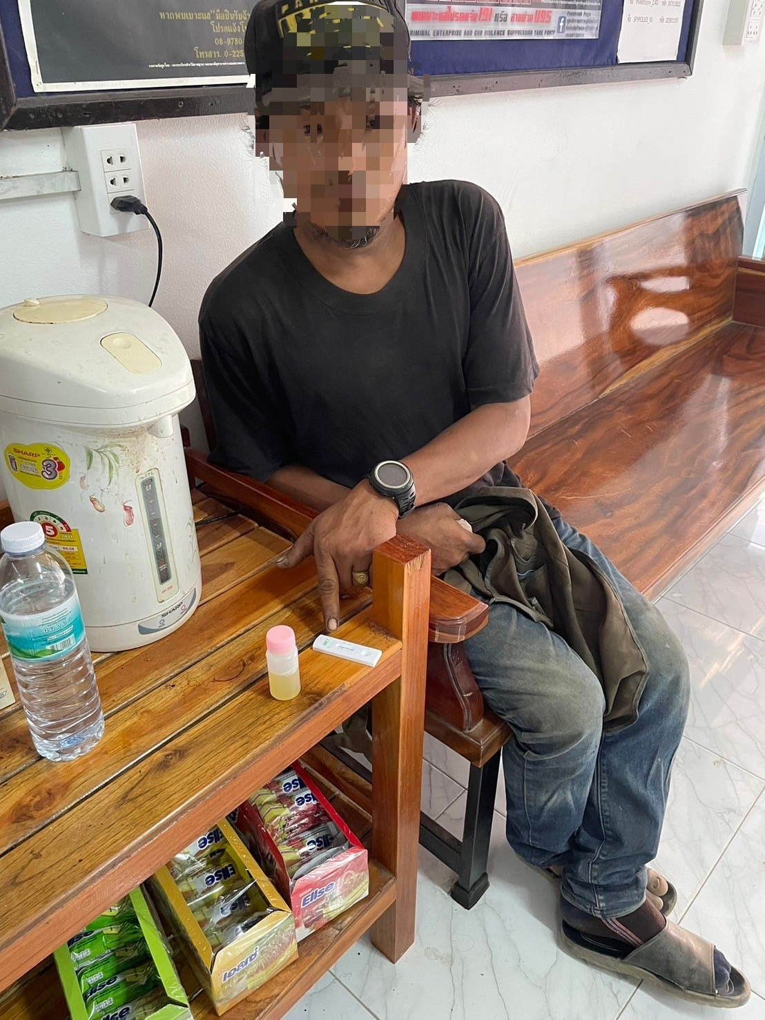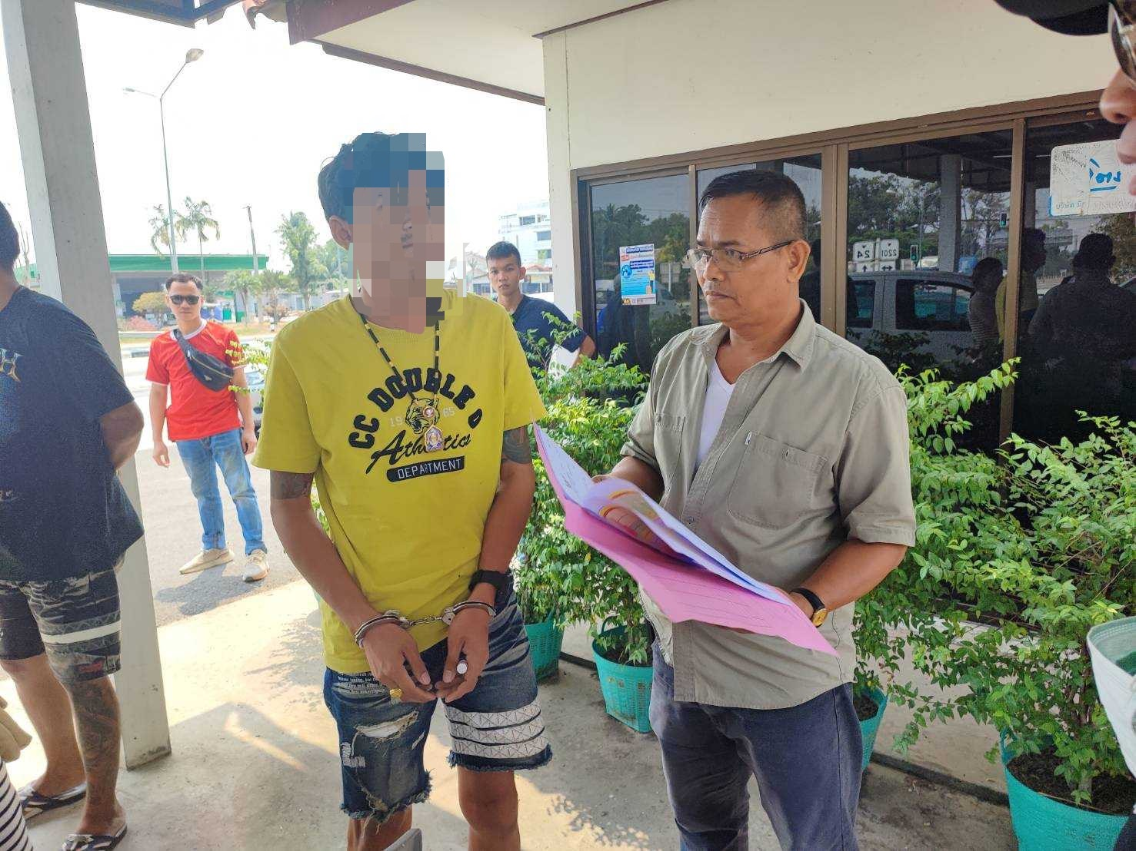

5. งานอำนวยการ
- โครงการ/กิจกรรม
เมื่อวันที่ 13 มีนาคม 2567 ได้มีการดำเนินกิจกรรม 5 ส. “Big Cleaning Day” เพื่อปลูกฝังจิตใจข้าราชการตำรวจและครอบครัวให้มีนิสัยรักความสะอาด สวยงาม และความเป็นระเบียบ เรียบร้อยยิ่งขึ้น ตลอดจนมีความรับผิดชอบต่อส่วนรวม สร้างจิตสำนึกของข้าราชการตำรวจให้รู้จักความเสียสละ ความร่วมมือกับทางราชการและการใช้เวลาว่างให้เป็นประโยชน์ และเพื่อให้บริเวณอาคารที่ทำการตลอดจนอาคารบ้านพักของข้าราชการตำรวจ มีความสะอาดถูกสุขลักษณะ มีความปลอดภัย ปรับภูมิทัศน์ให้เกิดความสวยงาม น่าอยู่ เสริมสร้างให้เกิดคุณภาพชีวิตที่ดีแก่ข้าราชการตำรวจและครอบครัวในด้านสุขภาพอนามัย ทั้งทางจิตใจและร่างกาย

ภาพประกอบการดำเนินกิจกรรม

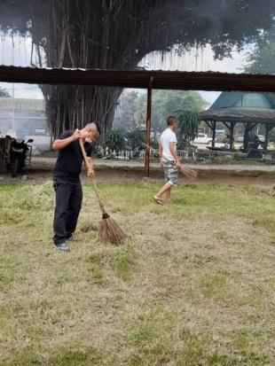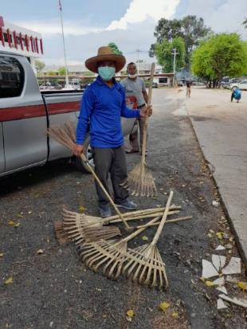

วันที่ 17 มีนาคม พ.ศ.2567 เวลา 10.00 น. ได้ทำการตรวจสอบข้าราชการตำรวจในสังกัดที่เบิกอาวุธปืนของทางราชการไปใช้ในการปฏิบัติหน้าที่ เพื่อตรวจสอบการใช้งานและป้องกันการนำอาวุธปืนของทางราชการไปใช้ในทางทุจริต ผลการตรวจอาวุธปืนทุกชนิดตรงตามบัญชีควบคุมทุกรายการ

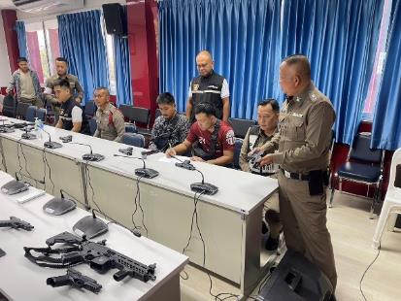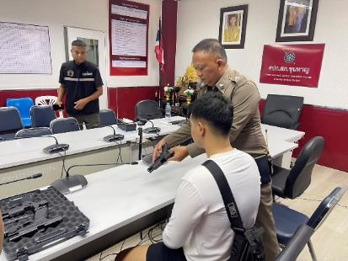

6. งานชุมชนสัมพันธ์
วันที่ 4 มีนาคม 2567 เวลา 09.00 น. พ.ต.อ.พฤทธิ์ บุญปก ผกก.สภ.ขุนหาญ จ.ศรีสะเกษ ได้มาร่วมต้อนรับ พล.ต.ณัฐ ศรีอินทร์ ผู้บังคับการกองกำลังสุรนารีและผู้อำนวยการกองอำนวยการรักษาความมั่นคงภายในภาค 2 พร้อมคณะ ที่วัดบ้านสำโรงเกียรติ ต บักดอง อ.ขุนหาญ จ.ศรีสะเกษ และร่วมประชุมให้ข้อมูลเกี่ยวกับยาเสพติดแก่คณะทำงานเพื่อประกอบการดำเนินการตามโครงการ สุรนารีโมเดล

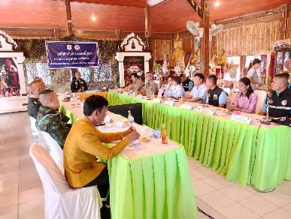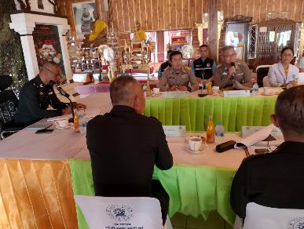

วันที่ 7 มีนาคม 2567 เวลา 09.40 น. ร.ต.อ.อุดร การุณ รอง สว.สส.สภ.ขุนหาญ,ร.ต.อ.พฒน จงดี รอง สว.จร.สภ.ขุนหาญ ร้อยเวร 6-0 พร้อมด้วยสายตรวจจราจร เป็นวิทยากรบรรยายให้ความรู้เรื่องการป้องกันยาเสพติดในโรงเรียน ประชาสัมพันธ์ 18 กลโกง บนโลกออนไลน์ การป้องกันและลดอุบัติเหตุทางถนน กฎหมายจราจร
ให้กับนักเรียน และคณะครู โรงเรียนองค์การอุตสาหกรรมป่าไม้ 8 ต.บักดอง อ.ขุนหาญ จว.ศรีสะเกษ

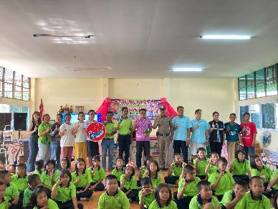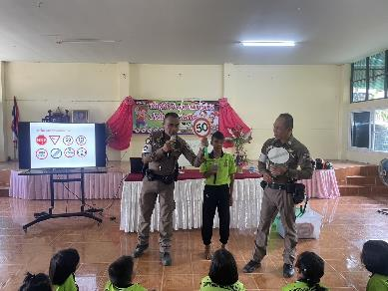

วันที่ 12 มี.ค. 67 เวลาประมาณ 10.00 น. พ.ต.ท.นิสิทธ์ พิมวัน รองผกก.ป.สภ.ขุนหาญ พ.ต.ท.เสรี บุตรอุดม สวป.สภ.ขุนหาญ ร.ต.อ.วงษ์วิช บุญดี รองสว.(ป)สภ.ขุนหาญ พร้อมด้วยสายตรวจรถยนต์เขต 2 ร่วมพิธีเปิดโครงการฝึกอบรมจัดตั้งหมูบ้านอาสาพัฒนาและป้องกันตนเอง ปีงบประมาณ 2567

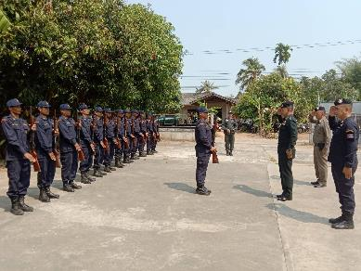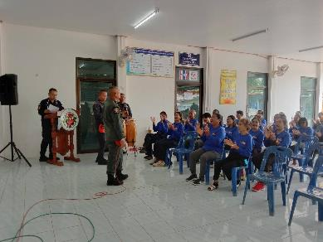

วันที่ 19 มีนาคม 2567 เวลา 17.00 น. พล.ต.ต.พิษณุ วัตถุ ผบก.ภ.จว.ศรีสะเกษ พ.ต.อ.พฤทธิ์ บุญปก ผกก.สภ.ขุนหาญ ร่วมกิจกรรม ตัดลูก ตัดใจ ตัดแต่งผลทุเรียนภูเขาไฟศรีสะเกษ ณ สวนเวียง ทุเรียนภูเขาไฟบ้านซำขี้เหล็ก หมู่ที่ 10 ตำบพราน อำเภอขุนหาญ จังหวัดศรีสะเกษ โดยมีนายอนุพงศ์ สุขสมนิตย์ ผู้ว่าราชการเป็นประธาน สภ.ขุนหาญได้จัดกำลังในการรักษาความปลอดภัยและอำนวยความสะดวกการจราจร เป็นไปด้วยความเรียบร้อย

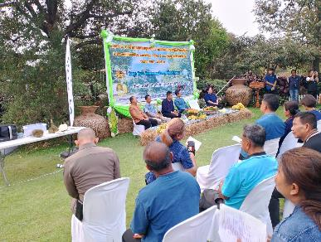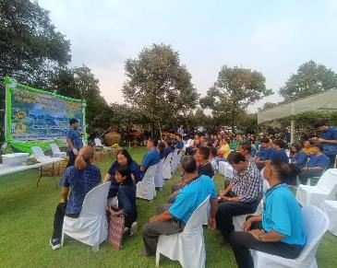

วันที่ ๒๑ มี.ค. ๖๗ พ.ต.ท.เสรี บุตรอุดม สวป. สภ.ขุนหาญ ร.ต.อ.ธราวัฒน์ เครือมา รองสวป. สภ.ขุนหาญ ร.ต.ท.ไพบูลย์ วงศ์ตลาด รองสว(ป.)สภ.ขุนหาญเป็นวิทยากรโครงการดำเนินงานแก้ไขปัญหาผู้มีอาการทางจิตจากยาเสพติด ตามนโยบายเร่งด่วนจากรัฐบาล ณ หอประชุมอำเภอขุนหาญ

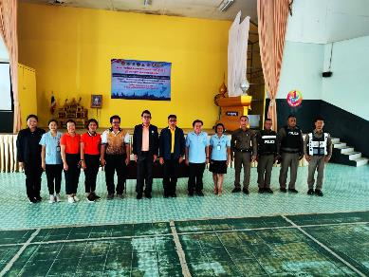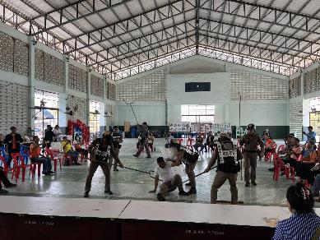

วันที่ 22 มีนาคม 2567 เวลา 09.30 น.พ.ต.ต.ชยาพล นามสุวรรณ สว.สส.สภ.ขุนหาญ,จ.ส.ต.ฐิติพงค์ จันคนา ผบ.หมู่ (สส.)สภ.ขุนหาญ ร่วมเป็นวิทยากรพิเศษเรื่อง "กฎหมายเกี่ยวกับยาเสพติดและภัยจากการใช้สื่อโซเชียล media หรือสื่อสังคม (ออนไลน์) โครงการฝึกอบรมเยาวชน SMART HERO เพื่อลดอบายมุขในชุมชน รุ่นที่ 2 ณ ห้องประชุมโรงเรียนภูดินพัฒนา ม.11 ต.บักดอง อ.ขุนหาญ จ.ศรีสะเกษ ผลการปฏิบัติเป็นไปด้วยความเรียบร้อย

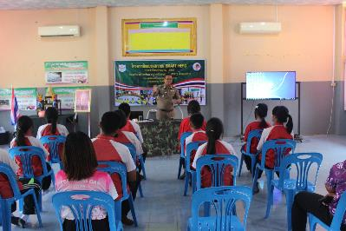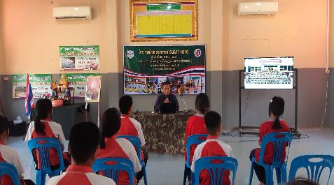

วันที่ 22มี.ค.67 เวลา 13.00-15.00 น.พ.ต.ท.เสรี บุตรอุดม สวป.สภ.ขุนหาญ,ร.ต.อ.พฒน จงดี รอง สว.จร.สภ.ขุนหาญ ร้อยเวร 6-0 พร้อมด้วยสายตรวจจราจร ว.4 เป็นวิทยากรให้ความรู้วิชากฎหมายจราจรและฝึกท่าสัญญาณมือ สัญญาณนกหวีด ให้กับ อปพร.ในโครงการวันอาสาสมัครป้องกันภัยฝ่ายพลเรือน(วัน อปพร.) ณ หอประชุมเทศบาลตำบลกระหวัน อ.ขุนหาญ จว.ศรีสะเกษ

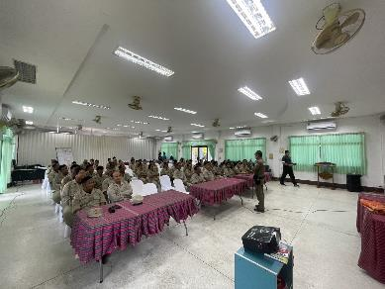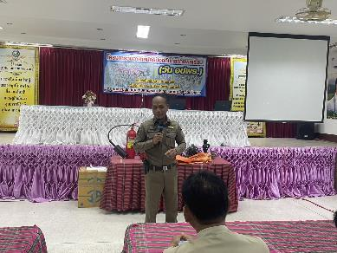

วันที่ ๒๔ มีนาคม ๒๕๖๗ (เวลาประมาณ ๑๐.๐๐น.) พ.ต.ท.เสรี บุตรอุดม สวป.สภ.ขุนหาญ และสายตรวจรถยนต์เขต๒ เป็นวิทยากรให้ความรู้เกี่ยวกับกฏหมายยาเสพติดและการใช้ไม้ง่ามระงับเหตุบุคคลคลุมคลั่งยาเสพติด บ้านโนนตูมถาวร ต.บักดอง อ.ขุนหาญ

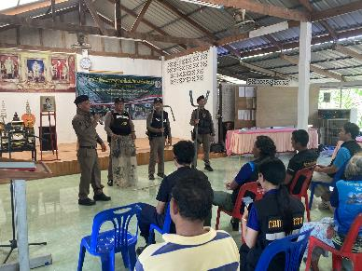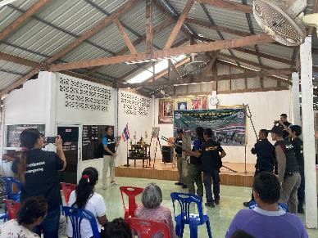

7. โครงการจิตอาสา
วันที่ 5 มี.ค.67 เวลาประมาณ 09.00 น. ภายใต้การอำนวยการสั่งการของ พ.ต.อ.พฤทธิ์ บุญปก ผกก.สภ.ขุนหาญ มอบหมายให้ ร.ต.อ.อุดร การุณ รอง สว.สส.สภ.ขุนหาญ พร้อมด้วยข้าราชการจิตอาสา ลงพื้นที่เยี่ยม กลุ่มมวลชน 4 สี 18 กลุ่มโอกาส กลุ่มที่ 15 พระภิกษุที่เป็นที่เลื่อมใสของประชาชนในพื้นที่ พระครูสารภัทรกิจ เจ้าอาวาสวัดศรีขุนหาญ ต.สิ อ.ขุนหาญ จ.ศรีสะเกษ

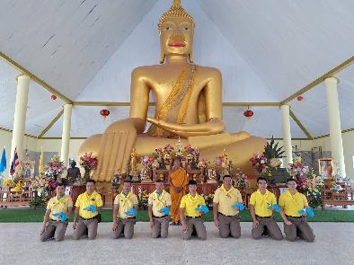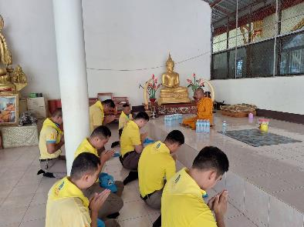

วันที่ 11 มี.ค. 67พ.ต.อ.พฤทธิ์ บุญปก ผกก.สภ.ขุนหาญ พร้อมด้วยชุดคณะทำงานชุดปฏิบัติการกิจการพลเรือนร่วม (ชป.กร.(ร่วม)) และข้าราชการตำรวจชุดจิตอาสา สภ.ขุนหาญลงพื้นที่ตรวจเยี่ยมผู้ป่วยติดเตียงและผู้สูงอายุในพี้นที่รับผิดชอบ ตรวจเยี่ยมพบปะให้กำลังใจและมอบสิ่งของบรรเทาทุกข์ ดังนี้
น.ส.บุดดี อ่อนษา อายุ 94 ปี ที่อยู่ 11/1 ม.10 ต.พราน อ.ขุนหาญ จ.ศรีสะเกษ

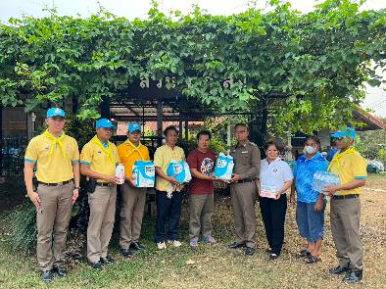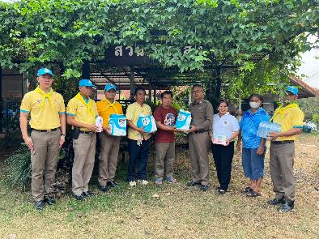

วันที่ 11 มี.ค. 67 พ.ต.อ.พฤทธิ์ บุญปก ผกก.สภ.ขุนหาญ พร้อมด้วยชุดคณะทำงานชุดปฏิบัติการกิจการพลเรือนร่วม (ชป.กร.(ร่วม)) และข้าราชการตำรวจชุดจิตอาสา สภ.ขุนหาญลงพื้นที่ตรวจเยี่ยมผู้ป่วยติดเตียงและผู้สูงอายุในพี้นที่รับผิดชอบ ตรวจเยี่ยมพบปะให้กำลังใจและมอบสิ่งของบรรเทาทุกข์ ดังนี้
นายศิริพนธ์ คอระอุด อายุ 68 ปี ที่อยู่ ม.10 ต.พราน อ.ขุนหาญ จ.ศรีสะเกษ

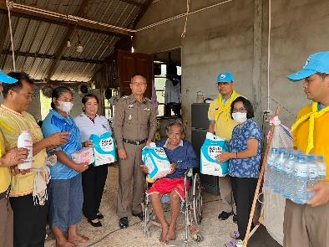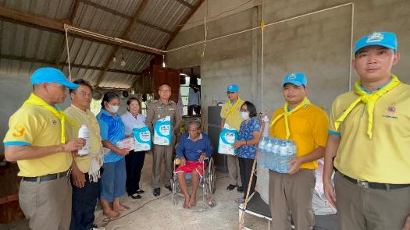

วันที่ 13 มี.ค. 67 พ.ต.อ.พฤทธิ์ บุญปก ผกก.สภ.ขุนหาญ มอบหมายให้ พ.ต.ท.เสรี บุตรอุดม สวป.สภ.ขุนหาญ พร้อมข้าราชการตำรวจจิตอาสา สภ.ขุนหาญ จัดกิจกรรมจิตอาสาพัฒนา อาคารที่ทำการและบ้านพักข้าราชการตำรวจ

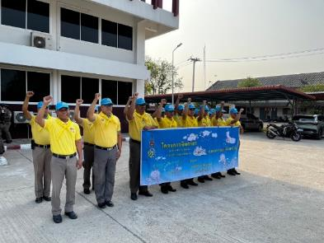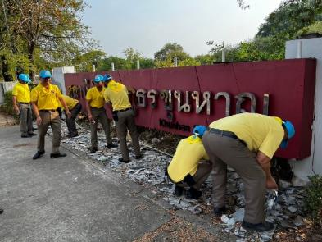

วันที่ 14 มี.ค. 67 พ.ต.อ.พฤทธิ์ บุญปก ผกก.สภ.ขุนหาญ พร้อมข้าราชการตำรวจชุดจิตอาสา ร่วมกิจกรรมจิตอาสาพัฒนาปรับภูมิทัศน์ ศูนย์ราชการอำเภอขุนหาญ ทำความสะอาดเพื่อลด PM 2.5 โดยมีนายสุกิจ เหลืองสกุลไทย นายอำเภอขุนหาญ เป็นประธาน

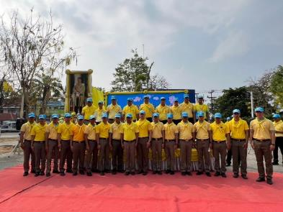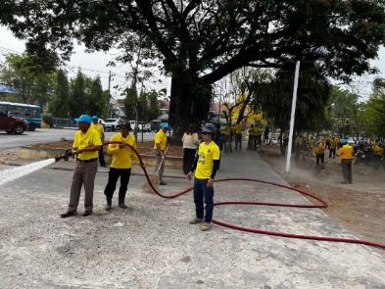

8. โครงการครูตำรวจแดร์
รายชื่อครูตำรวจแดร์
ลำดับ | ยศ ชื่อ สกุล | ตำแหน่ง | โรงเรียนที่เข้าดำเนินการ | หมายเหตุ
1 | พ.ต.ท.เสรี บุตรอุดม | สวป.ฯ | โรงเรียนบ้านหนองบัว
2 | พ.ต.ท.หญิง ชวนฝัน ศรีสุข | สว.อก.ฯ | โรงเรียนบ้านกระเจา
3 | พ.ต.ต.ชยาพล นามสุวรรณ | สว.สส.ฯ | โรงเรียนบ้านกระเบาตะหลุงวิทยา
4 | ร.ต.อ.ธราวัฒน์ เครือมา | รอง สวป.ฯ | โรงเรียนบ้านโนนสูง
5 | ร.ต.อ.เฉลิมชัย ดวนใหญ่ | รอง สวป.ฯ | โรงเรียนบ้านนาโพธิ์
6 | ร.ต.อ.สมัย พิทักษ์ | รอง สวป.ฯ | โรงเรียนบ้านศิวาลัย
7 | ร.ต.อ.อุดร การุณ | รอง สว.สส.ฯ | โรงเรียนบ้านโนนสะอาด
8 | ร.ต.อ.สมเกียรติ แสนนา | รอง สว.ธร.ฯ | โรงเรียนบ้านดาน
9 | ร.ต.อ.มณเทียน พรมศักดิ์ | รอง สว.(สอบสวน) ฯ | โรงเรียนวัดโพธิ์น้อย
10 | ร.ต.ต.สมมารถ สินสิริ | รอง สว(ป.) ฯ | โรงเรียนบ้านจะเนียว
11 | ด.ต.บุญธรรม มามขุนทด | ผบ.หมู่ (ป.) ฯ | โรงเรียนบ้านห้วยจันทร์

รายงานการเข้าดำเนินการ
- จำนวนครูแดร์ 11 นาย
- จำนวนโรงเรียนที่เข้าดำเนินโครงการ 11 โรงเรียน
- จำนวนครั้งที่เข้าดำเนินโครงการ 22 ครั้ง

ภาพการดำเนินงานตามโครงการครูตำรวจแดร์พอสังเขป
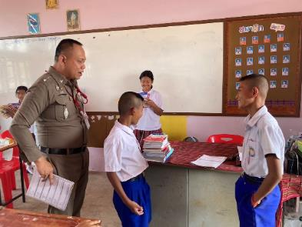 | 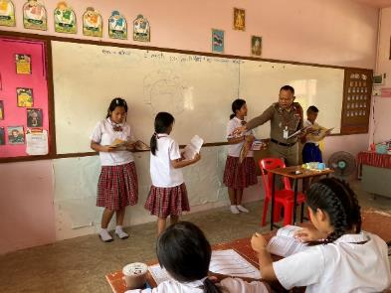
เมื่อวันที่ 7 มีนาคม 2567 เวลา 14.00 น. ร.ต.อ.มณเทียน พรมศักดิ์ รอง สว.(สอบสวน) สภ.ขุนหาญ เข้าดำเนินการตามโครงการครูแดร์ ณ โรงเรียนวัดโพธิ์น้อย เพื่อให้เด็กนักเรียนเข้าใจเกี่ยวกับการต่อต้านการใช้ยาเสพติดและวิธีหลีกเลี่ยงการใช้ความรุนแรง

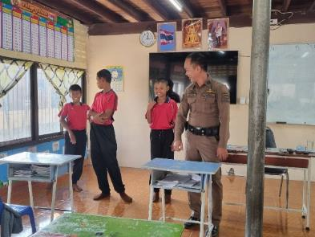 | 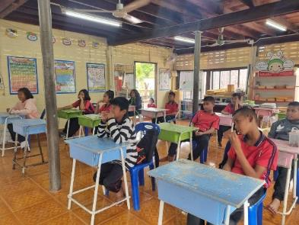
เมื่อวันที่ 15 มีนาคม 2567 เวลา 14.00 น. ร.ต.อ.ธราวัฒน์ เครือมา รอง สวป.สภ.ขุนหาญ เข้าดำเนินการตามโครงการครูแดร์ ณ โรงเรียนบ้านนาโพธิ์ เพื่อให้เด็กนักเรียนเข้าใจเกี่ยวกับการต่อต้านการใช้ยาเสพติดและวิธีหลีกเลี่ยงการใช้ความรุนแรง

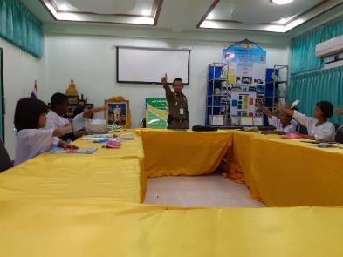 | 
เมื่อวันที่ 21 มีนาคม 2567 เวลา 14.00 น. ร.ต.อ.สมัย พิทักษ์ รอง สวป.สภ.ขุนหาญ เข้าดำเนินการตามโครงการครูแดร์ ณ โรงเรียนบ้านเดื่อ เพื่อให้เด็กนักเรียนเข้าใจเกี่ยวกับการต่อต้านการใช้ยาเสพติดและวิธีหลีกเลี่ยงการใช้ความรุนแรง

